Руководство пользователя SRT7i

Об устройстве
- Двойные задние переключатели обеспечивают интуитивно понятное управление, разработанное специально для правоохранительных органов, охоты, а также для применения в тактических целях
- 4-е поколение первой в мире технологии SSR (Smart Selector Ring) для плавного и быстрого выбора уровней и режимов яркости
- Задействует светодиод Luminus SFT-70 с максимальной мощностью в 3000 люмен.
- Плавная регулировка яркости от 0 до 3000 люмен
- Доступен режим плавной регулировки, режим блокировки и режим TAC
- Оптическая система в сочетании с кристаллическим покрытием и «технологией предельно точной цифровой оптики» (PDOT)
- Пиковая интенсивность луча равна 87 500 кд, а максимальная дальность − 580 метрам
- Максимальное время работы − 800 часов
- Технология STROBE READY™ для быстрого доступа к режиму СТРОБОСКОП (патент № ZL201320545349.4)
- Режим СТРОБОСКОП работает со случайно меняющейся частотой для более головокружительных эффектов.
- Имеет индикатор питания
- Умная система зарядки литий-ионного аккумулятора с портом USB-C
- В комплекте идет литий-ионный аккумулятор NITECORE 21700i (NL2150HPi 5000 мАч)
- Высокоэффективная схема постоянного тока обеспечивает стабильную работу устройства
- Противоударный механизм защиты от обратной полярности, разработанный специально для спортивной стрельбы
- Встроенный модуль расширенного регулирования температуры (ATR) (патент № ZL201510534543.6)
- В противоударном безеле используется высокопрочная керамика на основе нитрида кремния, обеспечивающая надёжную защиту от сколов
- Оптические линзы имеют двухстороннее покрытие, устойчивое к царапинам
- Изготовлен из алюминиевого сплава с твердым анодированием военного класса HAIII
- Водо- и пыленепроницаемость в соответствии со стандартом IP68 (возможность погружения на глубину до 2 метров)
- Ударопрочность при падении с высоты до 2 метров
- Возможность установки в штатив

Размеры и вес
Длина: 163 мм (6.42")
Диаметр головной части: 40 мм (1.57")
Диаметр корпуса: 25.8 мм (1.02")
Диаметр торцевой части: 31 мм (1.22")
Вес: 175 г (6.17 унции) (Без учёта аккумулятора)

Комплектующие
Литий-ионный аккумулятор NITECORE 21700i (NL2150HPi 5,000 мАч), аккумуляторный магазин CR123, кобура, клипса, ремешок, запасное уплотнительное кольцо, зарядный кабель USB-C

Совместимость с элементами питания
SRT7i совместим исключительно с аккумуляторами NITECORE 21700 i Series с выходом в 15 А и аккумуляторами CR123/RCR123.
Примечание:
1. НЕ пытайтесь использовать SRT7i для зарядки аккумуляторов CR123/RCR123.
2. SRT7i НЕ совместим с обычными аккумуляторами 21700/18650.
3. Яркость в режиме ТУРБО будет меньше при использовании устройства с аккумуляторами CR123/RCR123.

Технические характеристики
 | ТУРБО | НИЗКИЙ | СВЕРХНИЗКИЙ | СТРОБОСКОП
Яркость | 3,000 люмен | 100 люмен | 0.1 люмен | 3,000 люмен
Время работы | 3 ч 15 мин | – | 800 ч | –
Дальность луча | 580 м | 110 м | 5 м | –
Пиковая интенсивность луча | 87,500 кд | 3,010 кд | 7 кд | –
Ударопрочность | 2 м (Ударопрочность)
Водонепроницаемость | IP68, 2 м (Водонепроницаемость и возможность погружения)

Примечание. В режиме плавной регулировки яркость варьируется от СВЕРХНИЗКОЙ (0,1 люмен) до ТУРБО (3000 люмен), а время работы фонаря будет, соответственно, варьироваться от 800 часов до 3 часов 15 минут в зависимости от уровня яркости.

Функция зарядки
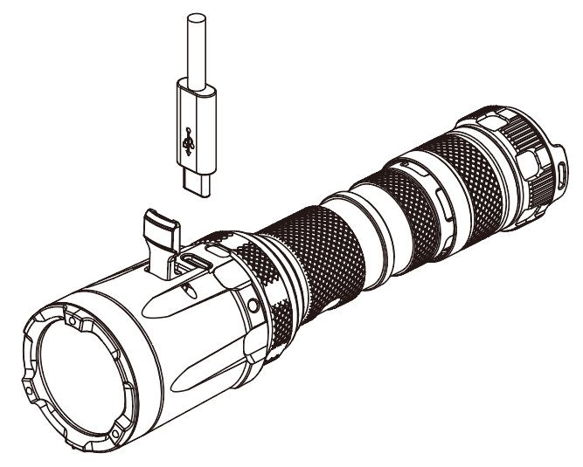
SRT7i оснащён умной системой зарядки. Чтобы начать зарядку, откройте металлической крышку USB-входа, как это показано на иллюстрации, и при помощи USB-кабеля подключите к зарядному порту устройства внешний источник питания.
· Во время зарядки индикатор питания сбоку фонаря будет медленно мигать, информируя таким образом пользователя.
· Когда аккумулятор полностью зарядится, SRT7i остановит зарядку, и индикатор питания начнёт беспрерывно гореть, информируя таким образом пользователя.
· Время зарядки литий-ионного аккумулятора 21700i (5000 мАч) в режиме быстрой зарядки (QC) составляет приблизительно 2 часа 30 минут (при зарядке посредством адаптера QC 12В/1,5А). Время зарядки в стандартном режиме зарядки составляет около 3 часов 15 минут.
Примечание: ЗАПРЕЩЕНО использовать фонарь для зарядки аккумуляторов других типов и брендов.

Инструкция по эксплуатации
Установка / извлечение аккумулятора
Открутите крышку аккумуляторного отсека, как это показано на иллюстрации, установите / извлеките аккумулятор и туго закрутите заднюю крышку.
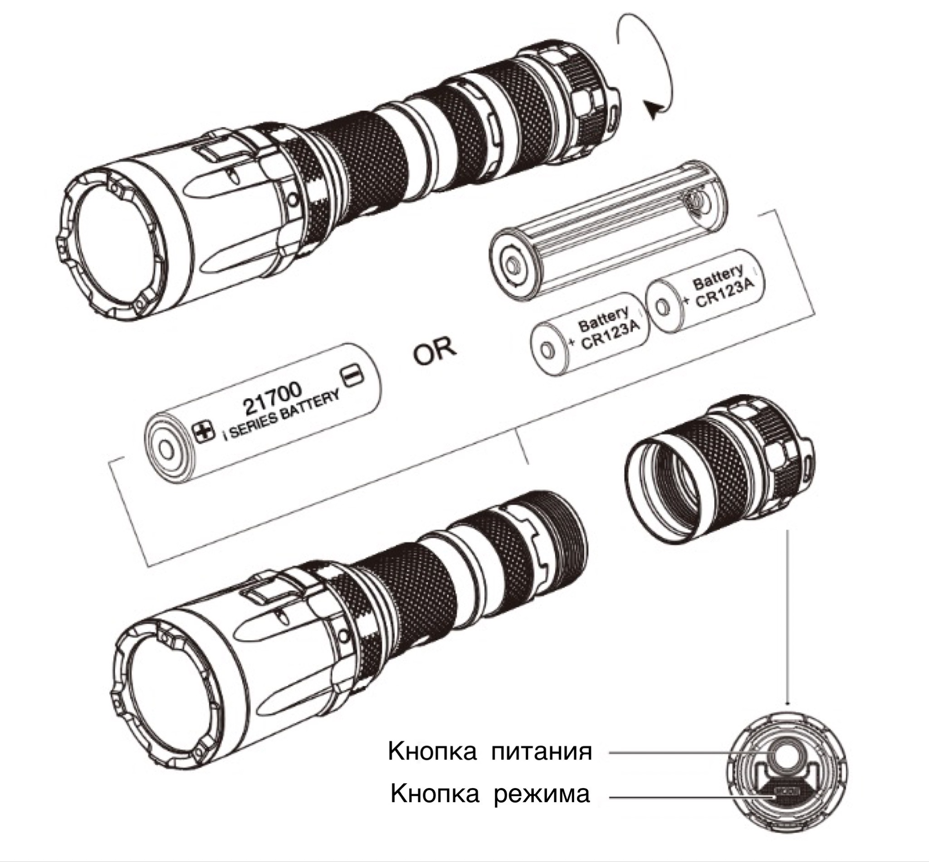
Меры предосторожности:
1. Убедитесь, что аккумуляторы вставлены положительной полярностью к головной части фонаря. Устройство не будет работать, если аккумуляторы вставлены неправильно.
2. Устройство не сможет работать при неправильной сборке (например, если аккумулятор неисправен / вставлен ​​неправильно).
3. Пожалуйста, обязательно используйте аккумуляторный магазин при установке 2 аккумуляторов CR123.
4. ВНИМАНИЕ! Возможно опасное излучение! Не направляйте свет фонаря в глаза! Поскольку это может им значительно навредить.
5. При низком уровне заряда прекратите использование устройства и замените либо подзарядите аккумулятор, чтобы предотвратить его повреждение.
6. Если вы планируете хранить или переносить устройство в рюкзаке, а также не использовать его в течение длительного времени, пожалуйста, извлеките все аккумуляторы во избежание случайной активации или протечки аккумуляторов.

Быстрое тактическое освещение
Режим плавной регулировки:
· Когда фонарь будет находится в выключенном состоянии, наполовину зажмите и удерживайте кнопку питания, чтобы мгновенно активировать устройство. Отпустите кнопку, чтобы его выключить.
· Когда фонарь будет находиться в выключенном состоянии, на половину зажмите и удерживайте кнопку режима (MODE) (STROBE READY™), чтобы мгновенно перевести устройство в режим ТУРБО. Отпустите кнопку, чтобы его выключить.

Режим ТАС:
· Наполовину зажмите и удерживайте кнопку питания, чтобы мгновенно перевести устройство в режим НИЗКОГО уровня яркости. Отпустите кнопку, чтобы его выключить.
· До конца зажмите и удерживайте кнопку питания либо наполовину зажмите и удерживайте кнопку режима (MODE) (STROBE READY™), чтобы мгновенно перевести устройство в режим ТУРБО. Отпустите кнопку, чтобы его выключить.

Включение / выключение
Режим плавной регулировки:
· Когда фонарь находится в выключенном состоянии, до конца нажмите на кнопку питания, чтобы его активировать.
· Когда фонарь находится во включённом состоянии, до конца нажмите на кнопку питания, чтобы его выключить.

Уровень яркости или выбор режима
Когда фонарь находится во включённом состоянии, вращайте кольцо Smart Selector Ring на конце фонаря, чтобы отрегулировать уровень / режим яркости.
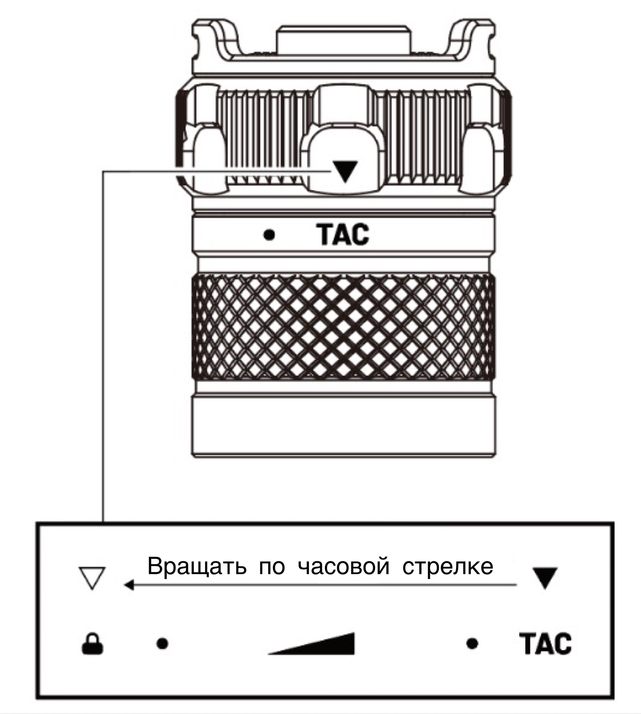
· Вращайте кольцо Smart Selector Ring по часовой стрелке от крайнего правого угла к левому для переключения между следующими уровнями / режимами яркости: Режим TAC – ТУРБО – Режим плавной ​​регулировки – СВЕРХНИЗКИЙ – Режим блокировки.
· Данные уровни / режимы яркости можно переключать и в обратном порядке, вращая кольцо Smart Selector Ring против часовой стрелки.
· При переключении кольца Smart Selector Ring на режим блокировки обе кнопки устройства окажутся заблокированы и недоступны для активации фонаря.

Быстрый перевод устройства в режим ТУРБО
· Когда фонарь находится в выключенном состоянии, наполовину зажмите и удерживайте кнопку режима (MODE) (STROBE READY™), чтобы перевести устройство в режим ТУРБО. Отпустите кнопку, чтобы его выключить.
· Режим плавной регулировки: когда фонарь находится во включённом состоянии, наполовину зажмите и удерживайте кнопку режима (MODE) (STROBE READY™), чтобы перевести устройство в режим ТУРБО. Отпустите кнопку, чтобы вернуть фонарь к предыдущему состоянию.
Примечание. При длительном нахождении в режиме ТУРБО устройство будет выделять большое количество тепла. Фонарь автоматически понизит яркость на несколько люменов во избежание перегрева, а также для продления срока службы аккумулятора.

STROBE READY™
· Когда фонарь находится в выключенном состоянии, до конца зажмите и удерживайте кнопку режима (MODE) (STROBE READY™), чтобы перевести устройство в режим СТРОБОСКОП. Отпустите кнопку, чтобы его выключить.
· Режим плавной регулировки: когда фонарь находится во включённом состоянии, до конца нажмите на кнопку режима (MODE) (STROBE READY™), чтобы перевести устройство в режим СТРОБОСКОП. Чтобы выйти из режима СТРОБОСКОП, ещё раз кратковременно нажмите на кнопку режима (MODE) (STROBE READY™), и фонарь вернётся к предыдущему состоянию. Либо просто выключите фонарь.

Сообщение уровня заряда аккумулятора
Когда фонарь будет находиться во включённом состоянии, индикатор питания будет отображать оставшийся заряд аккумулятора.
1. Беспрерывное горение указывает на то, что уровень заряда выше или равен 50%.
2. Медленное мигание указывает на то, что уровень заряда ниже 50%.
3. Быстрое мигание указывает на то, что уровень заряда ниже 10%.

Замена аккумулятора
Аккумулятор следует заменить в случае, если индикатор питания быстро и непрерывно мигает, а свет фонаря кажется тусклым, а также если устройство перестает реагировать на команды вследствие низкого уровня заряда.

ATR (Расширенное регулирование температуры)
Встроенная технология ATR регулирует мощность SRT7i в соответствии с рабочими условиями и окружающей средой для поддержания оптимальной производительности устройства.

Обслуживание
Каждые 6 месяцев резьбу следует протирать чистой тканью с последующим нанесением тонкого слоя смазки на силиконовой основе.

Меры предосторожности
1. Если вы планируете не использовать устройство в течение длительного времени, пожалуйста, не забывайте его подзаряжать каждые 3 месяца.
2. Если вы храните либо переносите фонарь в рюкзаке или кобуре, переведите устройство в режим блокировки, чтобы предотвратить его случайную активацию.
3. Утилизируйте устройство / аккумуляторы в соответствии с действующим местным законодательством и принятыми правилами.

Гарантийное обслуживание
На всю продукцию NITECORE® распространяется гарантия. При наличии у продукта каких-либо дефектов или брака его можно обменять у местного дистрибьютора в течение 15 дней со дня покупки. После этого всю неисправную продукцию NITECORE® можно бесплатно починить в течение 60 месяцев со дня покупки. По прошествии 60 месяцев начинает действовать ограниченная гарантия, которая распространяется на стоимость работы и обслуживания, но не покрывает плату за комплектующие и запасные части.
Гарантия аннулируется, в случае если:
1. продукция была сломана и / или в ее конструкцию были внесены изменения неофициальной (т.е. неавторизованной) стороной
2. продукция была повреждена вследствие неправильного пользования (например, в результате неправильной установки аккумуляторов)
3. продукция была повреждена в результате протечки аккумулятора
За последней информацией о продукции и услугах NITECORE®, пожалуйста, обращайтесь к местному дистрибьютору NITECORE® или пишите на почту service@nitecore.com
- Все изображения, а также текст и положения, приведенные в рамках данного руководства пользователя, предназначены только для справочных целей. В случае возникновения каких-либо расхождений между данным руководством и информацией, указанной на сайте www.nitecore.com, Sysmax Innovations Co., Ltd. оставляет за собой право интерпретировать и изменять содержание данного документа в любое время без предварительного уведомления.

